Задача B1. ТРИБОНАЧИ
Автор: Владимир Владимиров
Редицата на Трибоначи се дефинира по следния начин:
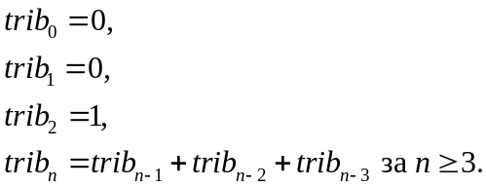
Нека P e естествено число и нека е остатъка при деление на 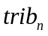 с P (т.е. 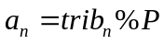). Напишете програма tribonacci, която намира номера k на първия елемент на редицата , от който тя започва да се повтаря, т.е. най-малкото естествено число k, за което
Вход
От първия ред на стандартния вход се въвежда числото P (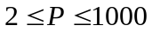).
Изход
Програмата трябва да извежда числото k. Ако естествено число k с описаното свойство не съществува, програмата трябва да извежда 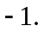
Примери
Пример 1 Пример 2 Пример 3
Вход Вход Вход
2 10 31
Изход Изход Изход
4 124 331
Обяснение на пример 1:
Редицата на Трибоначи е 0, 0, 1, 1, 2, 4, 7, 13, 24, ... .
Редицата е 0, 0, 1, 1, 0, 0, 1, 1, 0, … . Следователно 